**ĐẠI HỌC QUỐC GIA THÀNH PHỐ HỒ CHÍ MINH TRƯỜNG ĐẠI HỌC BÁCH KHOA**

**BÁO THIẾT KẾ HỆ THỐNG NHÚNG**

**Hệ thống theo dõi và chống trộm cho xe máy**

**Giáo viên hướng dẫn: Bùi Quốc Bảo**

**Nhóm – Lớp: Nhóm 1 – L09**

Danh sách thành viên:

|  |  |
| --- | --- |
| **Họ và tên** | **MSSV** |
| **Lê Thành Đạt** | **2210682** |
| **Lý Đoàn Dự** |  |
| **Thái Đặng Hoàng Duy** |  |

*TP. HCM, ngày 11 tháng 12 năm 2024*

Hệ thống theo dõi và chống trộm cho xe máy

1. **Vấn đề:** Xe máy là phương tiện đi lại phổ biến nhất Việt Nam hiện nay, chiếm đến 70% tất cả phương tiện lưu thông cả nước. Tổng lượng tiêu thụ xe máy tại Việt Nam trong năm 2022 đạt hơn 3 triệu xe và cứ mỗi phút trôi qua, thị trường Việt Nam lại tiêu thụ thêm khoảng 6 chiếc xe máy mới

Cũng vì sự phổ biến đó mà đã xuất hiện nhiều vấn đề như bị mất trộm xe, hoặc khó khăn trong việc tìm kiếm xe máy mỗi khi đỗ xe. Vì vậy đề tài “Hệ thống theo dõi và chống trộm xe máy” đã được phát triển để giải quyết các vấn đề trên

1. **Đối tượng:**

* Là người dùng xe máy. là nhóm đối tượng chính mà hệ thống hướng đến, bao gồm các chủ sở hữu xe máy.
* những doanh nghiệp và đơn vị cung cấp cho thuê mượn xe máy. Các đơn vị này có thể định vị phương tiện xe máy nếu cần thiết, giúp đảm bảo tài sản của của mình.
* Các đại lý xe máy, cửa hàng sửa chữa xe máy. Họ sẽ dùng thiết bị này để thêm dịch vụ phục vụ khách hàng.

1. **Cơ chế hoạt động:**

* Thiết bị được trang bị một module GPS để theo dõi vị trí hiện tại của xe. Module SIM để nhận và gửi tin nhắn vào điện thoại của người dùng.
* Khi nhận được tin nhắn với nội dung **"get location"** từ một số điện thoại đã định trước, hệ thống sẽ gửi trả vị trí của xe dưới dạng tọa độ GPS. Người dùng có thể sử dụng vị trí này để kiểm tra xem xe có ở nơi an toàn hay không.
* Nếu phát hiện vị trí xe bất thường hoặc bị trộm cắp, người dùng có thể gửi tin nhắn **"bike off"** tới thiết bị. Thiết bị sẽ gửi lệnh tới một relay điều khiển để ngắt nguồn điện, khiến động cơ xe dừng hoạt động.
* Khi xe đã trở về trạng thái an toàn, người dùng gửi tin nhắn **"bike on"** để thiết bị kích hoạt relay, cho phép xe khởi động bình thường.

1. **Mục tiêu:**

* Cải thiện an ninh cho xe máy bằng cách cung cấp tính năng cảnh báo tức thời và tắt máy từ xa.
* Cho phép người dùng theo dõi vị trí của xe theo thời gian thực.
* Đảm bảo hệ thống dễ sử dụng và có khả năng hoạt động liên tục trong các điều kiện khắc nghiệt

1. **Các tiêu chí đánh giá hệ thống:**

* Tin cậy, bảo mật: Đảm bảo rằng dữ liệu được truyền tải đúng nơi và lưu trữ một cách an toàn, tránh việc rò rỉ thông tin và truy cập trái phép.
* Tính linh hoạt: Khả năng thích nghi và mở rộng của hệ thống để có thể tích hợp với nhiều loại xe máy và môi trường sử dụng khác nhau.
* Dễ sử dụng và áp dụng: Giúp người dùng có thể sử dụng mà không gặp khó khăn khi thao tác. Dễ lắp đặt và tháo dỡ, giúp các doanh nghiệp sử dụng hệ thống một cách linh hoạt.
* Chi phí: Đánh giá chi phí triển khai và vận hành hệ thống. Đảm bảo rằng hệ thống đáp ứng hiệu quả về chi phí và có tính khả thi trong việc triển khai thực tế.
* Hiệu quả: Đánh giá khả năng của hệ thống trong việc giảm thiểu mất trộm xe máy, giúp người sở hữu xe máy dễ dàng theo dõi vị trí của xe.

**Chức năng:**

|  |  |  |
| --- | --- | --- |
| Label |  | Description |
| FR.1 |  | Điều khiển từ xa qua tin nhắn SMS |
|  | FR.1.1 | Hệ thống cho phép người dùng gửi lệnh điều khiển từ xa thông qua tin nhắn SMS. |
|  | FR.1.2 | Người dùng có thể gửi lệnh để tắt máy xe từ xa. |
|  | FR.1.3 | Người dùng có thể truy vấn vị trí của xe qua tin nhắn SMS. |
| FR.2 |  | Theo dõi vị trí GPS |
|  | FR.2.1 | Hệ thống phải gửi tọa độ GPS của xe tới các số điện thoại khi được yêu cầu |
| FR.3 |  | Thông báo cho nhiều người dùng |
|  | FR.3.1 | Hệ thống hỗ trợ gửi thông báo đến 2 số điện thoại khác nhau. |
|  | FR.3.2 | Tọa độ GPS được gửi đồng thời đến nhiều người dùng. |
| FR.4 |  | Khả năng đảm bảo hoạt động |
|  | FR.4.1 | Thiết bị phải có khả năng chống nước, nhiệt và va đập, đảm bảo hoạt động ngoài trời. |
|  | FR.4.2 | Thiết bị có tuổi thọ dài lâu, độ bền cao |
| FR.5 |  | Lưu trữ thông tin người dùng |
|  | FR.5.1 | Hệ thống phải lưu được ít nhất 2 số điện thoại được phép nhận cảnh báo và điều khiển hệ thống. |
|  | FR.5.2 | Cho phép người dùng cấu hình và thay đổi danh sách số điện thoại này. |
| FR.6 |  | Chế độ ngắt động cơ |
|  | FR.6.1 | Hệ thống phải có khả năng ngắt động cơ xe thông qua module relay khi nhận lệnh từ xa. |

**Phi chức năng:**

|  |  |  |
| --- | --- | --- |
| Label |  | Description |
| NFR.1 |  | Hiệu suất |
|  | NFR.1.1 | Hệ thống phải phản hồi các yêu cầu định vị trong vòng 10 giây. |
| NFR.2 |  | Bảo mật |
|  | NFR.2.1 | Chỉ người dùng được ủy quyền mới có thể gửi lệnh điều khiển hệ thống qua SMS. |
| NFR.3 |  | Độ tin cậy |
|  | NFR.3.1 | Tỷ lệ hỏng hóc của hệ thống phải dưới 1%. |
| NFR.5 |  | Điều kiện hoạt động |
|  | NFR.5.1 | Hệ thống phải hoạt động tốt trong khoảng nhiệt độ từ -10°C đến 60°C và độ ẩm từ 20% đến 90%. |
| NFR.6 |  | Giá thành thiết bị |
|  | NFR.6.1 | Giá thành của một thiết bị là 600k |

Block Diagram:

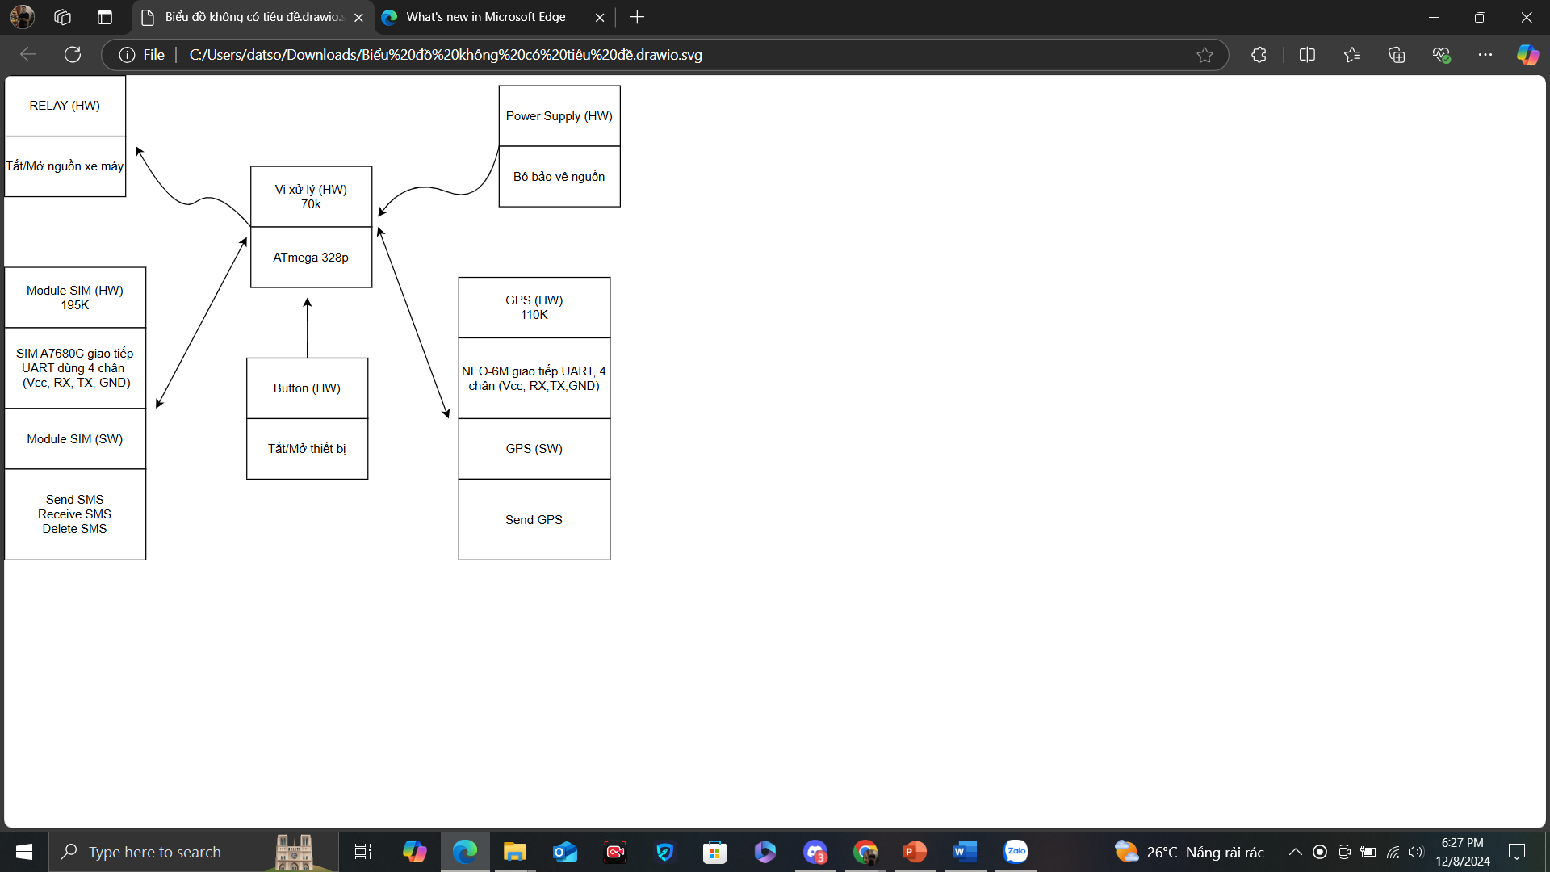

Ảnh Schematic dùng Altium thiết kế:

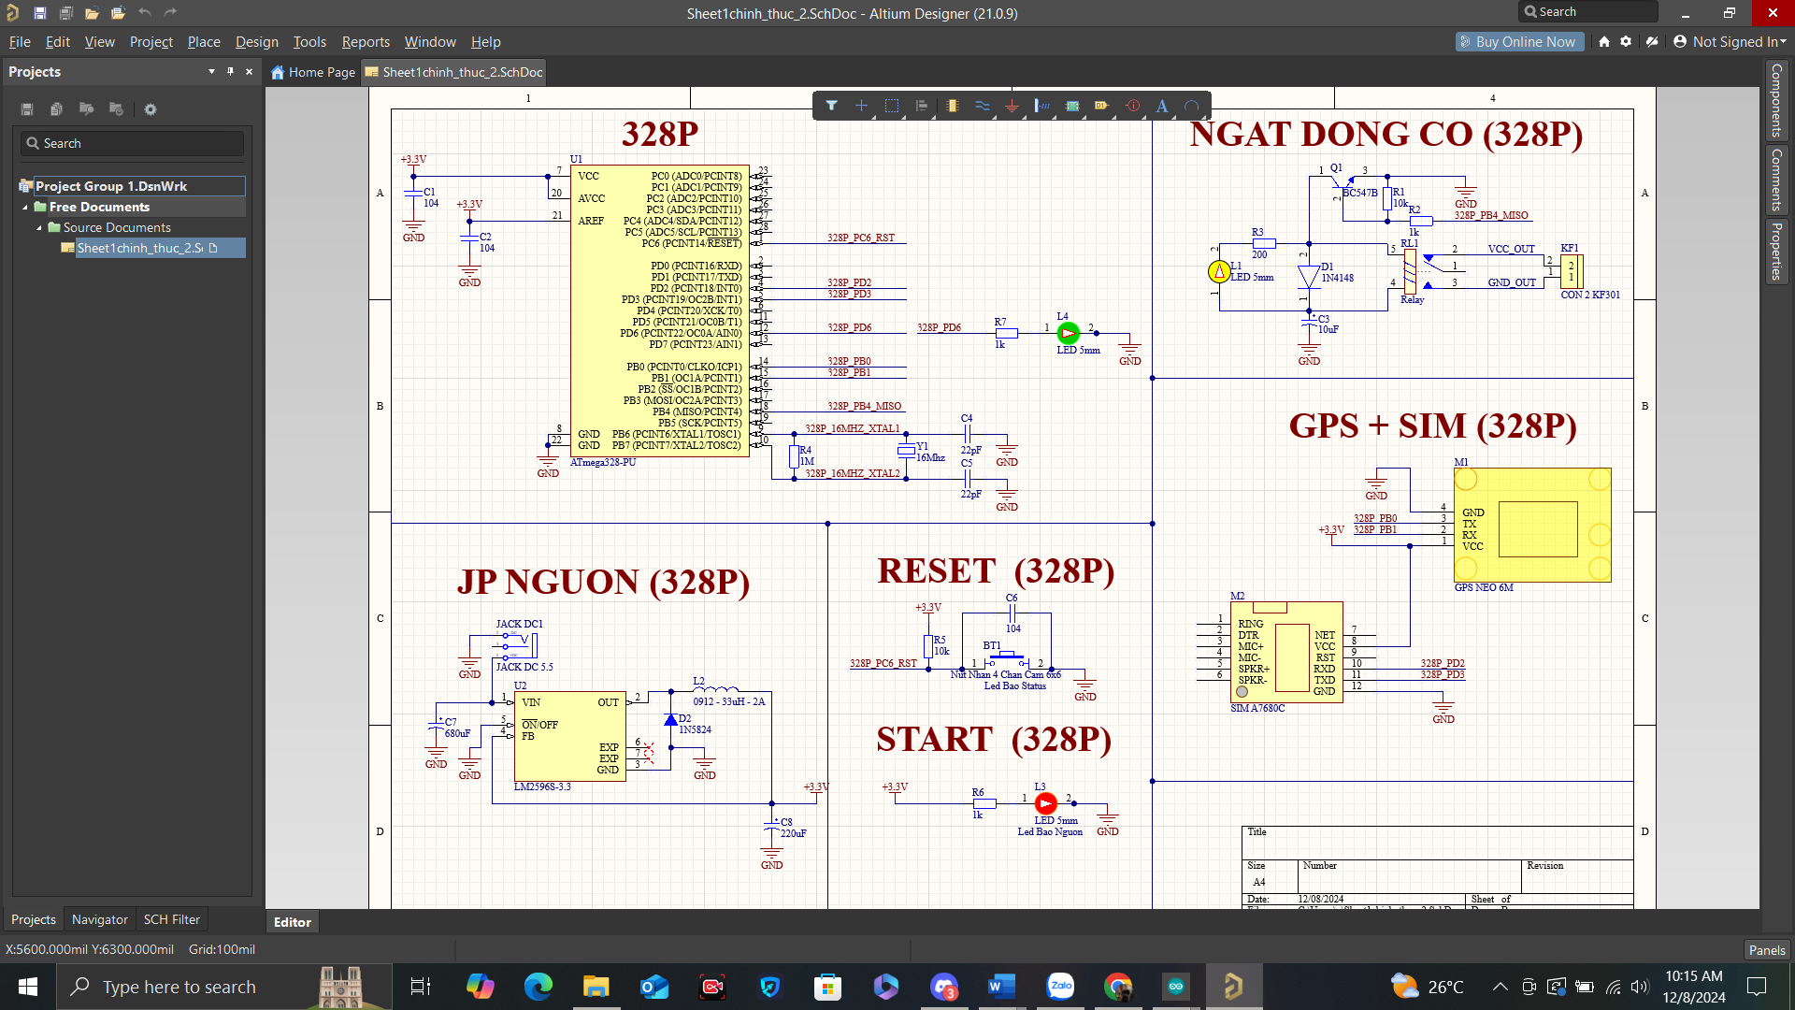

Ảnh PCB dùng Altium thiết kế:

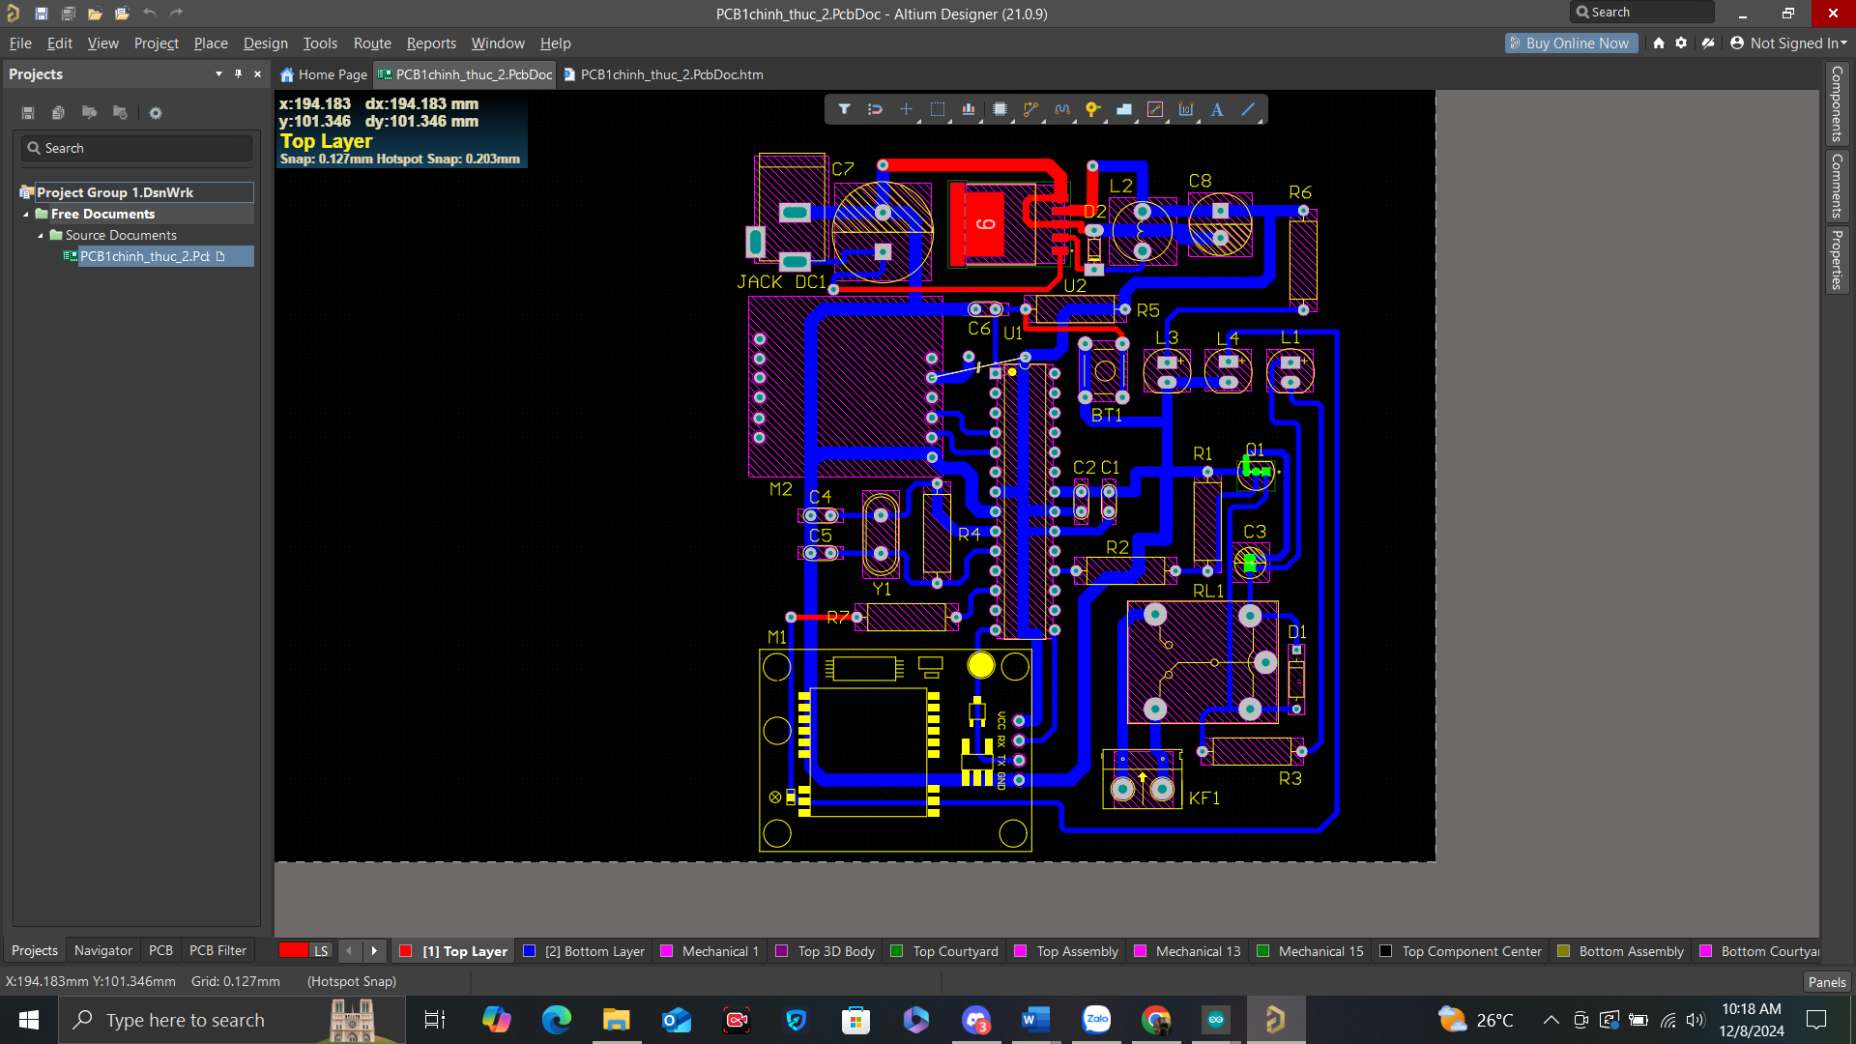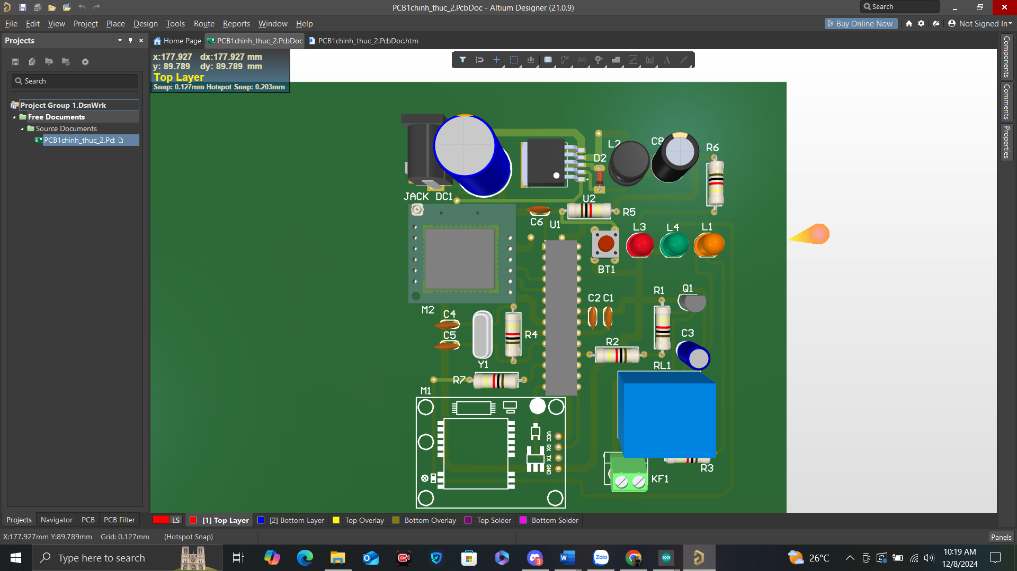

**Thành phần chính của hệ thống:**

1. Vi điều khiển (Atmega 328P): nhỏ gọn, có giao tiếp UART, phù hợp với đề tài.



1. Module GSM (SIM A7680C): Để gửi/nhận tin nhắn SMS giữa người dùng và thiết bị. Có kết nối mạng 4G, có khả năng nhắn tin qua SMS. Dễ giao tiếp với AVR, tiêu thụ điện năng thấp. 4V-12VDC

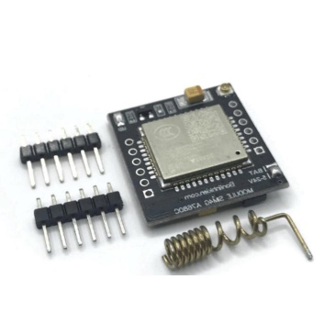

1. Module GPS (Neo-6M): Định vị vị trí xe trong thời gian thực. Tín hiệu mạnh dùng hệ thống vệ tinh GPS, kích thước nhỏ, nguồn 3V-5V. Phù hợp với đề tài

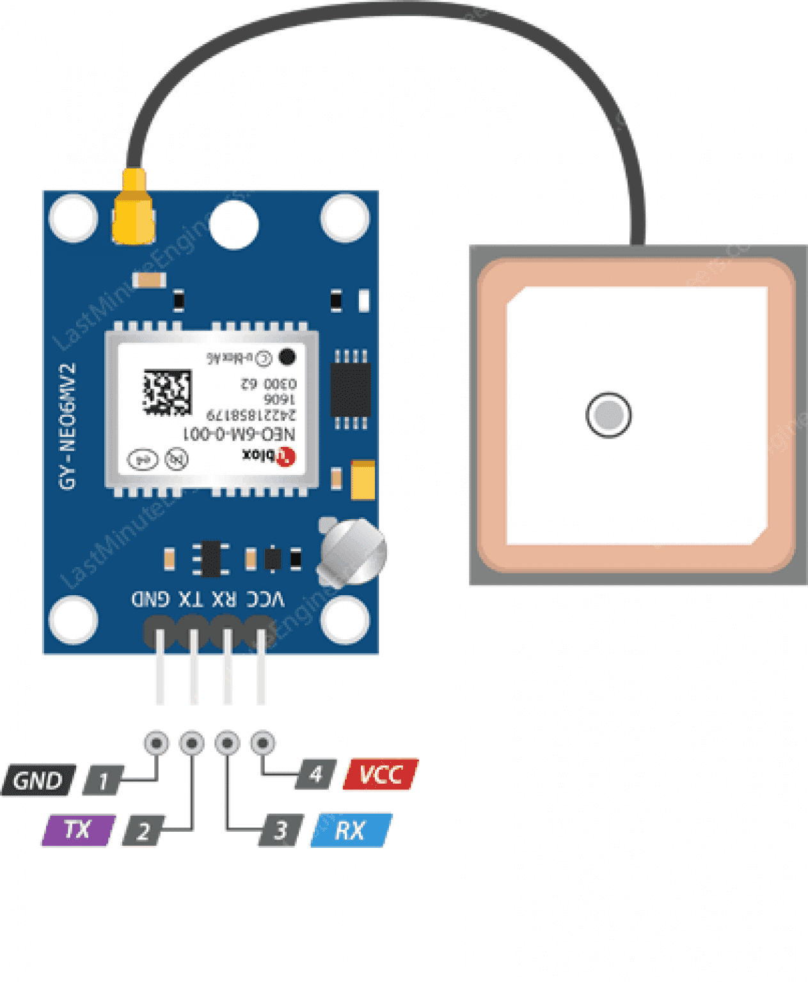

1. Relay điều khiển: Để ngắt/mở nguồn điện hoặc nhiên liệu xe. DC 5V-5V

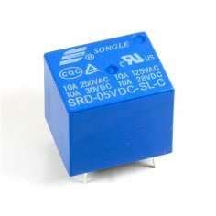

1. Nguồn cung cấp: Dùng từ ắc-quy xe hoặc pin dự phòng để đảm bảo hoạt động liên tục. Ở bài mô phỏng, chúng ta dùng loại pin 9V/12V đi qua khối LM2596 để chuyển đổi thành 5V 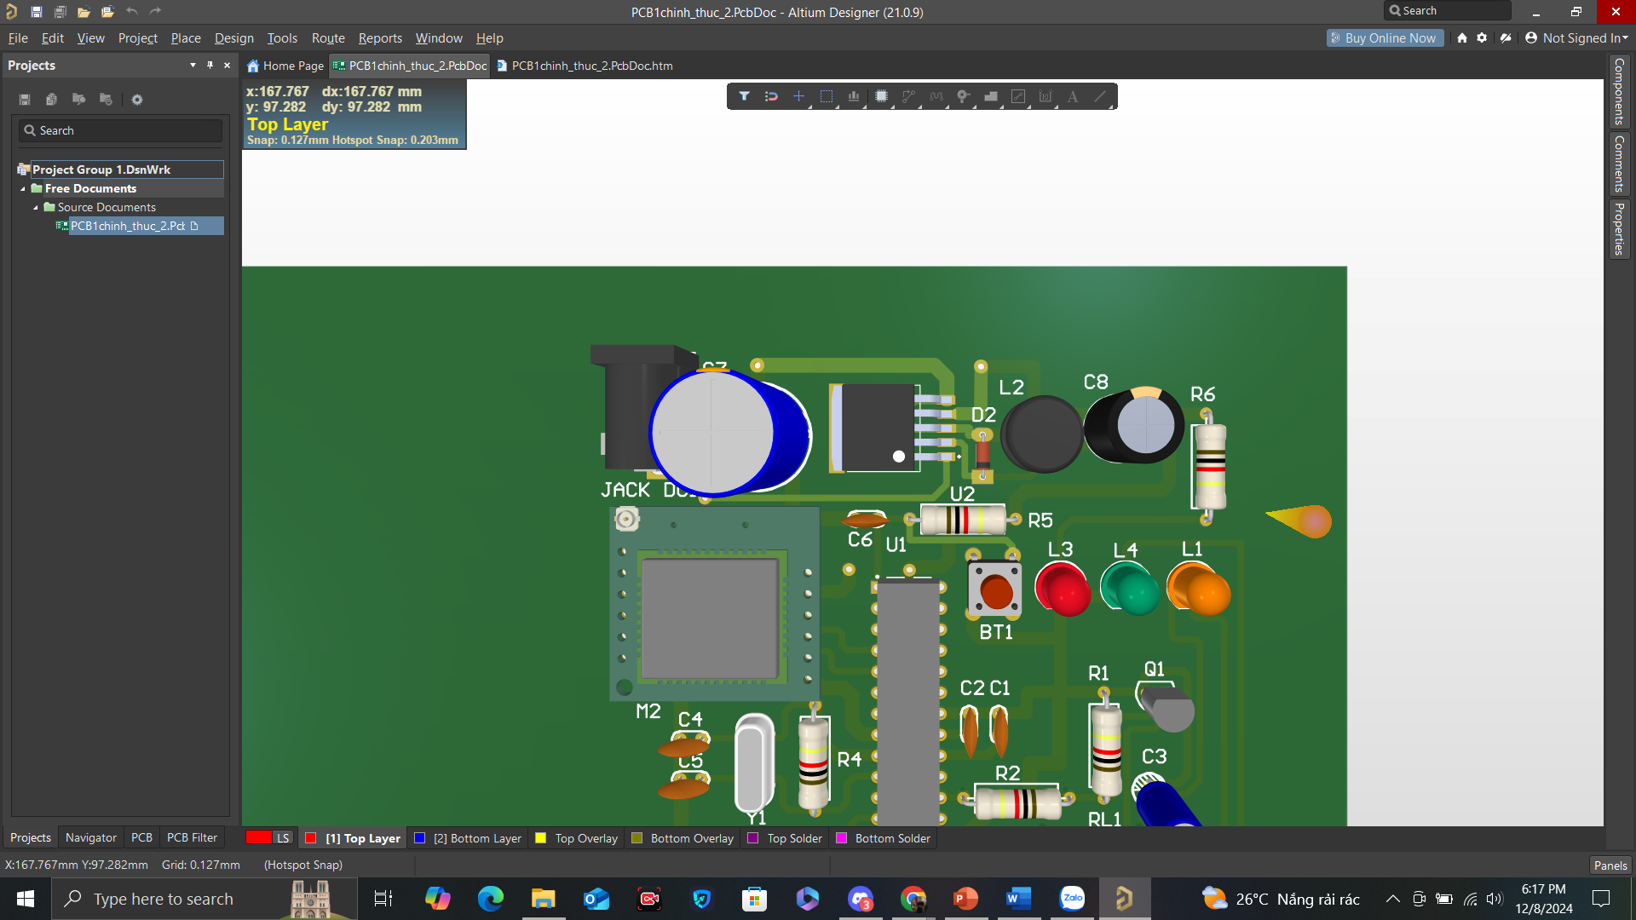

Nguồn tham khảo:

1. Hobby Project - Gps Location Tracker With Anti-Theft System. Truy cập từ: <https://www.youtube.com/watch?v=xgYvNT70ucA>
2. Robert Feranec – How to design your own board. Truy cập từ: <https://www.youtube.com/playlist?list=PLXvLToQzgzdea0sQXmpY8k4tfiXpkYIwO>
3. Đào Bá Khánh – ĐATN Thiết kế, triển khai hệ thống IOT phát hiện và cảnh báo mất trộm, tai nạn xe máy. Truy cập từ: <https://drive.google.com/drive/u/0/folders/1AG8WWpy2cnI82xUIXu15D7fQMAYQ1KRo>